暨南大学本科实验报告专用纸
课程名称 计算机视觉实验 指导教师 赵乘骥、安荣邦 成绩
实验项目名称 PyTorch 入门与图像分类
实验项目编号 8
- 实验项目类型 开放型实验 实验地点 教109 学院 国际能源学院 专业 自动化
学生姓名 陈宇轩 学号 2023101148 实验时间 2026 年 5 月 15 日
一、实验目的
1. 掌握使用 PyTorch 进行深度学习图像分类的基本流程。
2. 熟悉数据加载、模型定义、训练、验证、测试、结果分析等关键环节。
3. 理解卷积神经网络（CNN）的构成与工作原理。
4. 能够独立运行并记录一个简单的 CNN 图像分类实验，分析训练过程与模型性能。
二、数据集说明
数据集：MNIST 手写数字数据集，灰度图像，28×28 像素，10 个类别（0~9）。
划分：原始训练集 60,000 张 → 训练集 50,000 张 + 验证集 10,000 张；测试集 10,000 张。
预处理：转为 Tensor，归一化（均值 0.1307，标准差 0.3081）。

三、CNN 模型结构
Input (1, 28, 28)
→ Conv2d(1,32,3,padding=1) + ReLU + MaxPool2d(2) → (32,14,14)
→ Conv2d(32,64,3,padding=1) + ReLU + MaxPool2d(2) → (64,7,7)
→ Flatten → Linear(64*7*7,128) + ReLU
→ Linear(128,10) → Output
模型参数约 1.2 M，输入单通道，输出 10 类 logits。

四、训练参数设置
损失函数：CrossEntropyLoss
优化器：Adam（lr=0.001）
Batch size：64
Epochs：5
设备：GPU（若可用）

五、训练 loss 和 accuracy 结果
Epoch | Training Loss | Training Accuracy
1 | 0.1396 | 0.9574
2 | 0.0469 | 0.9852
3 | 0.0319 | 0.9900
4 | 0.0234 | 0.9925
5 | 0.0169 | 0.9948

六、验证 loss 和 accuracy 结果
Epoch | Validation Loss | Validation Accuracy
1 | 0.0601 | 0.9817
2 | 0.0482 | 0.9852
3 | 0.0383 | 0.9894
4 | 0.0528 | 0.9866
5 | 0.0469 | 0.9885

七、测试集 accuracy
Test Loss：0.0472
Test Accuracy：0.9854（98.54%）

八、loss 曲线和 accuracy 曲线
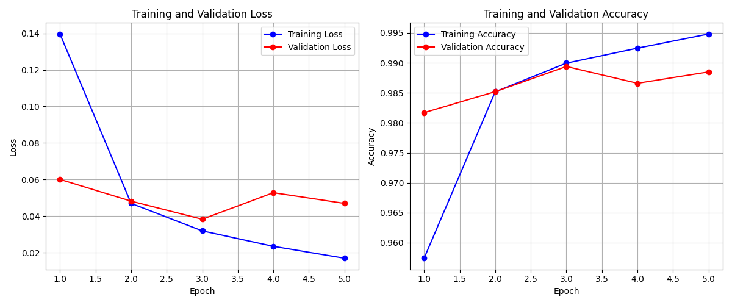
（见提交的 `training_curves.png`）
左图：Training Loss 持续下降，Validation Loss 在 epoch 3 后略有波动，整体较低。
右图：Training Accuracy 稳步上升至 99.48%；Validation Accuracy 总体上升，在 epoch 3 达到最高（98.94%）后微幅波动，趋于稳定。

九、测试图像预测结果示例
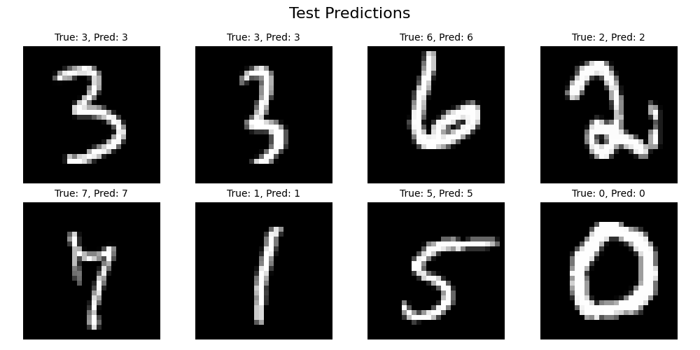
（见提交的 `test_predictions.png`）
随机 8 张测试图像全部预测正确，显示模型泛化能力良好。

十、结果分析与总结
1. 训练 loss 是否随着 epoch 增加而下降？
是。训练 loss 从 0.1396 持续降至 0.0169，严格单调下降，模型有效拟合训练数据。

2. 验证 accuracy 是否随着训练逐渐提升？
验证 accuracy 从 0.9817 提升至 epoch 3 的 0.9894，之后出现微小下降（epoch 4: 0.9866）并再度上升至 0.9885。总体呈上升趋势，后期在 98.85% 附近小幅震荡，表明模型已收敛。

3. 训练 accuracy 和验证 accuracy 是否存在明显差距？
差距很小（最终训练 99.48% vs 验证 98.85%，相差约 0.63%），未出现明显过拟合。

4. 如果存在明显差距，可能的原因是什么？
本次实验差距不明显。若差距过大，常见原因有：
模型容量过大，训练样本不足；
缺乏正则化（如 Dropout、权重衰减）；
训练轮数过多，导致模型记忆训练集而非学习通用特征。

5. 哪些数字或类别更容易被错误分类？
形状近似的数字对更容易被错误分类比如4和9、7和1，可通过混淆矩阵进一步分析。

6. MNIST 和 CIFAR-10 哪个更难？为什么？
CIFAR-10 更难，原因：
CIFAR-10 是彩色自然图像（32×32×3），包含复杂纹理、背景及物体姿态变化，而 MNIST 是简单的灰度手写数字（28×28×1）。
CIFAR-10 中同一类别（如“猫”）可能呈现不同品种、角度、光照，类内多样性远高于 MNIST。
模型需求：简单 CNN 在 MNIST 上可轻松获得 98%+ 准确率，而在 CIFAR-10 上通常需要更深的网络、数据增强和更强的正则化才能达到 90% 以上。

总结：本实验成功构建并训练了一个轻量 CNN，在 MNIST 的样本上取得了 98.54% 的测试准确率，验证了 PyTorch 在图像分类任务中的高效性，并充分记录了训练、验证、测试及可视化结果，达成了期望的全部实验目标。

